ЧИСТЫЙ ГОРОД. II возрастная КАТЕГОРИЯ

Трасса
- Основное поле: размер 775 мм х 1540 мм., белого цвета.
- Линия: ширина 2 см., черного цвета.
- Зона старта/финиша: серая зона.
- Контейнеры (указаны на рис. 2) устанавливаются в 6 нижних малых зонах (1-6).
- Всего 6 контейнеров, 5 из которых – красные. Один контейнер другого цвета. Возможные цвета указаны на рис. 2.

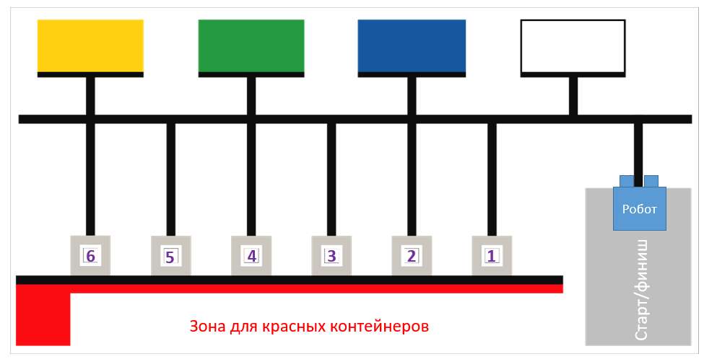
Рис. 1. Поле «Чистый город»

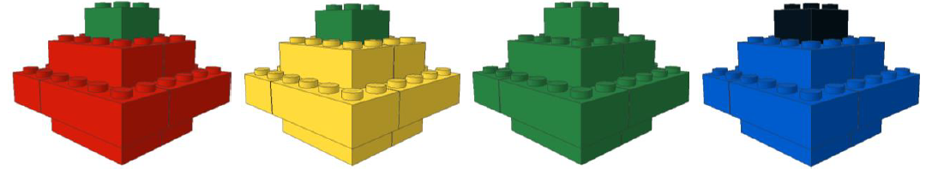
Рис. 2. Виды контейнеров

Робот
- На старте максимальная ширина робота 25 см., длина – 25 см. Высота и вес робота не ограничены.
- Во время соревнования размеры робота могут меняться, но не должны выходить за пределы 30 х 30 см.

Правила состязаний
    - Робот стартует из зоны старта/финиша (рис. 1).
    - Робот может двигаться только по линиям (линия должна быть между колёс). Необходимо все красные контейнеры передвинуть за красную линию (на белое поле внизу, рис. 1), а контейнер другого цвета привезти в соответствующую цветовую зону.
    - После выполнения задания робот должен вернуться в серую зону.
    - НЕкрасный контейнер будет всего один.
    - Будет 3 попытки. В зачет идет сумма попыток.

